项目商业计划书

请严格按提供的模板撰写商业计划书，做到要素齐全（确实没有相关内容的，保留模块填“无相关内容”）、内容真实。商业计划书中必须包含近两年主要产品或相关服务收入金额，以及占公司营业收入的比例，附产品实物或服务内容照片。商业计划书中的主要产品或相关服务必须与公司实际运营情况一致，若现场核查发现不一致的，取消申报资格。

第一章 企业基本情况
一、企业概况
二、公司股权结构
三、创业团队
创业团队(管理人员与核心技术人员)的背景及个人基本情况
四、员工社会保障情况
五、公司组织结构情况
六、公司发展规划
（一）发展战略
（二）整体经营目标
（三）未来三年发展规划
1、研发规划
2、产品（服务）规划
3、营销规划
第二章 市场分析、公司产品及业务介绍
一、市场背景
二、公司产品、特点及服务模式
三、主要业务及市场占有率
四、主要业务收入构成
五、同行业竞争情况
第三章 财务预测和融资需求
一、资产负债表
二、利润表及利润分配表
三、现金流量表
四、融资需求
第四章 风险及对策
一、风险
二、对策

附件：1、近两年来主要产品、相关服务收入金额，占营业收入占比
2、主要产品、相关服务内容照片
3、个人、团队或公司获奖扫描件
4、发明专利、科研成果扫描件

项目商业计划书（样表）

第一章 企业基本情况
一、企业概况
我公司成立于2019年1月1日,注册资本100万元，地址：武汉市xx区xx路xx号xxC座x层xxx号房。是一家研发智能家居产品的公司，研制有关智能家居主控系统，并实现从技术研发、系统集成及市场营销产业链条整合，全方位未多行业提供解决方案和专业化服务。
二、公司股权结构
公司法定代表人xx，持有公司股份50%，公司股东xx，持有公司股份30%，股东xx，持有公司股份20%。
三、创业团队
我公司核心团队有xx人，
张三，武汉大学毕业，软件工程博士，主要经历：....
李四，武汉大学毕业，信息管理技术硕士，主要经历：....
........
四、员工社会保障情况
2018年公司为xx名员工缴纳基本养老保险xx万元，缴纳基本医疗保险xx万元，缴纳失业保险xx万元，缴纳工伤保险xx万元。
2019年公司为xx名员工缴纳基本养老保险xx万元，缴纳基本医疗保险xx万元，缴纳失业保险xx万元，缴纳工伤保险xx万元。
.........
五、公司组织结构情况
公司在创业初期的组织采取扁平化管理，具体组织结构图及各重要岗位情况如下：
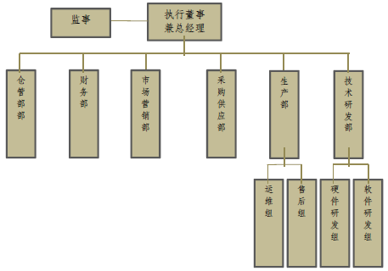

（一）仓管部，负责人xx。
负责做好仓库的各项管理工作；根据发货单组织备货员完成备货工作；做好仓储帐目管理及时掌握动态数据，出入库日清日结，每月定期盘点。
（二）财务部，负责人xx。
负责日常财务管理工作；负责成品仓的日常仓库管理工作；负责日常货品的收发结存管理控制；负责仓库账户与财务部相关的对账结算。
（三）市场营销部，负责人xx。
负责对跟单人员的日常督导、考核工作；配合完成销售部的销售任务；及时有效的跟踪新店发货的工作。
（四）采购供应部，负责人xx。
负责采购计划制定和实施；确保商品或物资的采购供应；控管监督采购的流程；需要与其他部门互相配合完成整个供应链有序健康的运营。
（五）生产部，负责人xx。
下设运维组和售后组。负责处理消费者投诉、加盟商投诉的协调与督导工作；特殊投诉事件的调查、谈判、处理、落实和跟踪; 拟订改进措施；对VIP 客户进行定期或不定期的电话回访。
（六）技术研发部，负责人xx。
下设硬件研发组和软件研发组。负责管理公司的整体核心技术，组织制定和实施重大技术决策和技术方案；负责指导、审核项目总体技术方案，对各项目结果进行最终质量评估；负责与其他部门之间的沟通与协作，满足和协调公司各相关部门提出的系统更新、新产品等技术需求；关注国内外市场的发展动向、最新技术及信息，组织内部技术交流。
六、公司发展规划
（一）发展战略
我们是初创企业，虽然创始人团队都有丰富的xx经验，但着眼公司发展，公司从以下三个方面进行推进。
1.生存阶段战略：本阶段旨在求生存，利用我们已有的xx研发技术，为第三方提供技术研发服务，同时借此机会提升我们的研发势力。本阶段可结合我们已有的xx产品代工资源，定制化地生产小批量xx产品。
2.发展阶段战略：在第一个战略发展基础上，xx定制生产运营资源，我们将引进风险投资，尝试规模化生产xx产品。
3.扩张阶段战略：公司经历了前两个阶段的发展，技术和市场均有了相当的基础，因此进入本阶段，我们将引进国际投资资本，将产品规模化、批量化推进，不仅要在国内一二线城市站稳脚跟，同时要力图全球市场。
（二）整体经营目标
第一期项目：以武汉市为中心的xx控制系统的产品开发和市场开发。目标：形成现代化xx产品开发公司的雏形，为公司的进一步发展打下坚实的基础。具体将从以下三方面着手：
（1）...
（2）...
（3）...
第二期项目：通过多种形式的融资渠道进行大量融资，运用所融资金，对国内一些xx类产品制造企业及研发公司实现收购。同时从同行业大型的研发、制造、销售公司中，通过赠送股份、高薪聘请等激励方式，大量挖掘出色的业内科研人员和高级工程师，及有实战经验的营销人才加盟本公司。目标：最短时间内，公司将凭借资本的优势迅速提高扩张的速度，实现流程的扩张和产业链的完善。重点从以下三个方面着手：
（1）...
（2）...
（3）...
第三期项目：公司将利用前两期积累的大量现金流和原始资本，重组及整合公司现有资源，改进阻碍公司发展的结构和制度，积极筹备上市融资。公司要想迅速做强、做大，就必须赶在xx产业下一次洗牌整合，产品升级换代终结之前，利用跨地域收购和扩张的成本低和难度阻力小等优势，进行行业内部的横向兼并待时机成熟后本公司将适当的向海外发展业务。目标：依托在国内重点城市打下得成熟销售网络和忠诚度很高的客户群，以放射状向二三线城市逐步扩张，最终编织成一张能够覆盖全国的渠道网络。
（三）未来三年发展规划
1.研发规划
公司在不同发展阶段，对于研发将做对应规划，具体如下：
（1）生存阶段战略：聚焦为xx定制研发需求的企业提供技术研发服务，反复测试xx产品控制系统研发。并形成自有知识产品，力争将公司培育为国家级高新技术企业，目前公司已经获得国家集成电路证书xx件、计算机软件作品登记权证书xx件、且申请国家实用新型专利xx件。下图为有关知识产权证书。（请插入证书扫描版）
（2）发展阶段战略：本阶段将研发重心放在终端控制系统与网络平台技术融合方面，重点突破xx产品网络化，让我们研发的xx产品能轻松读懂消费者的一句话、一个眼神、一个心情。
（3）扩张阶段战略：将我们的技术国际化，产品技术能轻松听懂国际上主流语言，如汉语、英语、日语等。
2.产品（服务）规划
产品包括：
（1）基本简洁型
包含的主要子系统：对家用热水器、家用空调、窗户、窗帘、照明灯光的控制系统。智能家庭安防系统、家庭可视对讲系统。
（2）娱乐休闲型
包含的主要子系统：智能家庭安防系统、智能灯光系统、家庭背景音乐、智能家庭影院、家庭局域网系统。
（3）豪华完整型
包含的主要子系统：智能家庭安防系统、智能灯光系统、家庭背景音乐、智能家庭影院、家庭局域网系统、家庭网络视频会议系统、家庭网络医疗监控、远程监控。
服务包括：
最大特色是个性化定制，与普通装修一样，智能化家居实施也是个性化的。产品和功能可对智能家居进行升级提供全天24 小时的售后服务，在线的远程技术支持，及时解决用户提出的问题。
3.营销规划
（1）产品策略
本市场营销策划将结合各个社区状况，采用多元化产品组合策略，有针对性的推出入门版、智慧版、豪华版三个不同版本的智能家居产品，各个不同版本的产品策略如下：
入门版——产品组合营销+物业合作
入门版产品包括9 寸有屏主机，环境传感器（温度、适度），加湿器智能插座，空调智能插座，感应灯（光照、红外、LED 灯），10A 智能插座，这部分产品属于基础产品，可通过产品组合的方式进行营销，即提供给市场的全部产品线（套餐形式）和产品项目的组合或结构，如环境传感器（温度、适度）和加湿器智能插座的组合销售，感应灯（光照、红外、LED 灯）和10A 智能插座的组合销售，与社区物业合作等方式进行营销。
智慧版——突出产品附加值
智慧版产品包括9 寸有屏主机，环境传感器（温度、适度），环境传感器（PM2.5、VOC），空气净化器智能插座，加湿器智能插座，空调智能插座，感应灯（光照、红外、LED 灯），10A 智能插座，在这部分产品的营销过程中可以突出产品的附加值，如延长联保维修、提供免费安装、送货和使用培训等，提高社区消费者的消费意愿。
豪华版——树立品牌形象
豪华版产品必然比入门版和智慧版消费门槛更高，这就要求推广的社区要达到一定的档次，而档次较高的社区对产品的品牌、响应速度、服务时间、售后政策和售后支持要求也更高，因此豪华版产品的营销可从品牌方面着手，以品牌的力量帮助豪华版产品顺利进入响应社区。
（2）价格策略
入门版：入门版产品的特性决定其产品价格必须控制在一个合理范围内，这样才能控制厂商的盈利，因此可以指定官方零售价，通过团购、组合购买的方式价格下滑的幅度必须控制在官方零售价的5%——10%以内。
智慧版：智慧版版产品与入门版相同，在营销中可以指定官方零售价，通过团购、组合购买的方式价格下滑的幅度必须控制在官方零售价的3%——8%以内。
豪华版：豪华版产品突出的是产品的附加值和品牌的价值，可以采用零售价、组合销售价、团购价等多种灵活的价格进行销售，具体情况如下：零售：采用加成比例法，即零售价=产品成本+产品附加值成本+品牌价值；定期推出豪华版智能家居系统套餐，价格控制在产品官方零售价的90%——95%左右；团购：购买的套餐数量越多，享受的优惠就越大，适合于新小区的团购活动；分期付款：豪华版智能家居产品可采用分期付费，用户只需要交一定比例的首付，在规定期限内付清尾款即可。
（3）渠道策略
本公司产品可采用组合渠道，具体情况如下：
与知名经销商合作，通过经销商的渠道销售产品；与大型的客流量大的家庭用品的商场合作，如宜家家居，苏宁等；与移动、电信、联通三大运营商巨头合作；与大型地产公司合作；与物业公司合作。
（4）促销策略
线上：广告、软文：利用电视、网页宣传对智能家居该系统使用功能进行现场演示；利用网络媒体进行轰炸式宣传提高产品知名度；搜索引擎排名：在官网后台的引擎优化，争取好的自然排名；采用百度、360 搜索引擎付费竞价排名，见效快、效果好。
线下：与宜家合作，把智能家居统摆在宜家家居展销；在目标社区内做相应的入门版、智慧版、豪华版智能家居产品的电梯广告；公共关系：采用电话销售；赞助一些公益性活动做宣传；
招商活动：如与媒体合作召开新产品发布会，招商活动、牵手活动、设计师沙龙活动等吸引客户。

第二章 市场分析、公司产品及业务介绍
一、市场背景
20 世纪60 年代初到80 年代初，国外住宅电子化开始出现；80 年代中期，形成了住宅自动化概念；国内90 年代初，出现了通过总线技术对住宅中各种通信/家电/安防设备进行监控与管理的商用系统，这在美国被称为Smart Home，也就是现在智能家居的原型。
从目前的发展趋势来看，在未来几年里，家庭安防、智能家居行业将成为中国的主流行业之一，其市场的发展前景是非常广阔的。预计今后几年内全世界将有近亿的家庭构建家庭网络。美国一家权威市场调查机构预计，到2008 年，建设网络化家庭所带来的市场总值将高达7500 亿美元，其中5700 亿美元是智能信息家电硬件产品的价值，其余是软件和技术支持服务的费用。
我国建设部到2019 年，60%以上的新房将具有一定的“智能型家居”功能。然而，目前我国智能家居系列产品的生产商只有二三十家，大部分企业集中在东南沿海地区，产品缺乏竞争力，没有形成规模生产。我国目前家居智能控制系统行业领头羊是天津瑞朗，但它的产品控制系统大多是通过电脑来实现控制，成本高，操作复杂。
本公司的xx系统将以操作方便、价格低，性价比高为切入点打入市场。操作方面，比较通过电脑来实现的控制系统，产品只需消费者会使用手机，在五分钟之内就能学会对它进行熟练操作，而其他产品则要求消费者具备电脑并且能够熟悉使用其相关软件；价格方面，比较同类用控制盒来控制的系统，本公司产品平均售价1900 元左右，而其他具备同样功能的产品需要2500至3000 元左右。作为一个高科技的企业，公司将把握时代脉搏，不断推广智能化生活理念，丰富智能化的内涵，立志成为智能家居行业的领航军。
二、公司产品、特点及服务模式
公司主要产品包括：
①防盗门磁门窗报警系统
②可燃气体防漏报警系统
③灯光明暗调节控制器
④电动窗帘
⑤温度传感器
⑥湿度传感器
⑦空气清新控制器
⑧水电气自动管理系统
系统由Liod 开发平台、系统扩展板、GSM 模块、USB摄像头、无线网络接口等接口设备以及各种传感器组成。嵌入式Liuux 操作系统。
产品的主要特点：
系统性：系统融入家电远程控制，GSM 和无线网络通信，视频监控，传感器报警系统，是一个适用于多种环境的集成系统。
兼容性：用户终端设计---手机、PDA；检测方式-----多种不同类型的传感器接入。
实时性：视频数据传输，报警系统实时性，数据保存实时性。
远距离：GSM 与GPRS 网络通信，只能在有网络的地方，用户手持设备就能连接检测端。无线网络接入实现覆盖整个社区。
智能家具控制芯片技术概况：
该芯片是一款........
系统操作界面如下：
（请截图展示）
三、主要业务及市场占有率
2019 年我国智能家居市场规模达到1,422 亿元，预测未来五年（2019-2023）年均复合增长率约为38.13%，2023 年将达到5,176 亿元。目前国内同类型的产品主要有xx公司的xx，xx公司的xx...。目前，我公司的产品在武汉市市场占有率xx。
四、主要业务收入构成
2019年，公司营业收入为xx万元，其中：xx产品是我公司主要销售收入来源，占公司收入的80%，xx产品占公司收入的15%，xx产品占公司收入的5%。
2020年，公司营业收入为xx万元，其中：xx产品是我公司主要销售收入来源，占公司收入的80%，xx产品占公司收入的15%，xx产品占公司收入的5%。
2021年........
五、同行业竞争情况
近两三年来，国内智能家居市场处于快速发展阶段，以可视对讲企业为主的厂家纷纷将自己原本单一的产品进行了技术整合，加入智能家居控制的功能，以期在智能家居市场上分得一杯羹。除此之外，照明、布线箱、音响、网络家电等IT 厂商也都充分利用各自的资源来争夺智能家居市场。智能家居的快速发展，已经成为家居行业的一匹黑马，国内外品牌都在抢夺市场。据有关数据显示，截止到2019 年年底，我国智能家居市场规模一举将达到892.5 亿元人民币，同比增长50.8%。从智能家居品牌分布来看，国内高端市场主要被唐太子、霍尼韦尔、ABB、奇胜、德国莫顿、新加坡Nico 等国外知名品牌占据着。高端市场品牌一般都有完整的一体化的智能家居系统产品，价格较高，售后完善，主要应用于豪华住宅项目。中端市场主要为国内知名品牌，如安居宝、天津瑞朗、上海索博、波创科技、青岛海尔、松本智能、冠林科技等，市场较为成熟。中端市场品牌一般也会有一体化的智能家居系统产品，主要应用于中高档住宅。低端市场目前还较为混乱，产品质量参差不齐，也难有完整成套的系统产品。低端市场的产品品牌度较低，多用于普通住宅。
（一）竞争产品分析
目前全国智能家居系列产品的生产商剧增，产品有很大竞争力，但大部分都没有形成规模生产，所以公司在进入市场阶段，面临的竞争比较大。考虑到随着行业的发展，大量外国公司的进入，公司届时将面临着激烈的竞争。对此，本公司将加紧产品的自主研发和高端别墅市场的开拓，避免产品开发领域的竞争。
（二）竞争对手分析
目前全国智能家居系列产品的生产商只有二三十家，大部分企业集中在东南沿海地区，产品缺乏竞争力，都没有形成规模生产，至今还没有一个能够占领国内市场10%的家居智能控制系统产品。中国目前家居行业领头羊是天津瑞朗，但它的产品控制系统大多是通过电脑来实现控制。同机竞争对手相比，本公司产品操作更便捷，稳定性更高。且产品的开发前期，主要在山东半岛，所以公司在进入市场阶段，面临的竞争比较弱。但随着行业的发展，大量外国公司的进入，公司届时将面临着激烈的竞争。
（三）替代产品分析
由于目前市场仅仅存在很少和本公司同性质、同样式的产品，大部分替代品因为成本较高，安装不方便等原因，所以市场尚不存在对本公司较大威胁的替代产品。
（四）潜在进入者分析
中国智能家居发展空间较大，智能产品的需求量将以基数为每年2 亿元的需求和每年平均50%的行业增长速度向上发展。公司将通过产品技术的不断创新，依靠技术创新和品牌效应的不断发展来降低威胁。
（五）供应商分析
基于短信的无线广域控制系统的原料主要有控制芯片，通讯模块、因特网络接口。由于绝大部分原料价格低廉并且大众化，加之公司采购时是大批量的，所以公司能获取较大的竞争优势。
（六）购买商分析
产品的目标市场定位于高收入人群，这些人群对价格的敏感度不大，讨价还价的能力较低，所以产品相对于顾客有较大的竞争优势。

第三章 财务预测和融资需求
一、资产负债表（模板如下图）

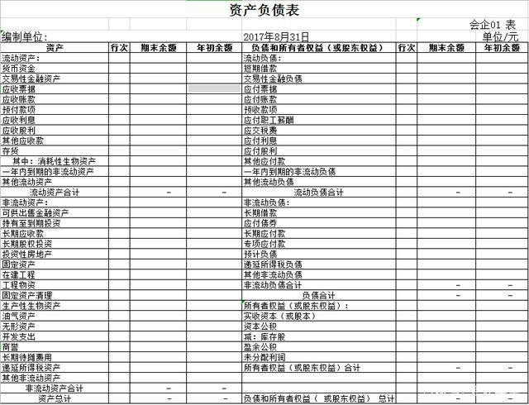

二、利润表及利润分配表（模板如下图）

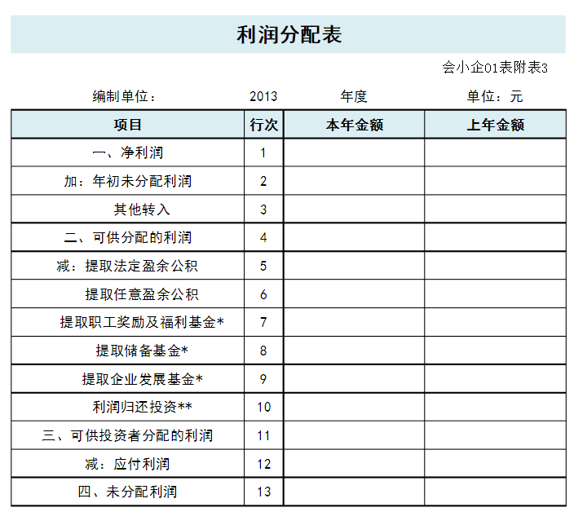

三、现金流量表（模板如下图）
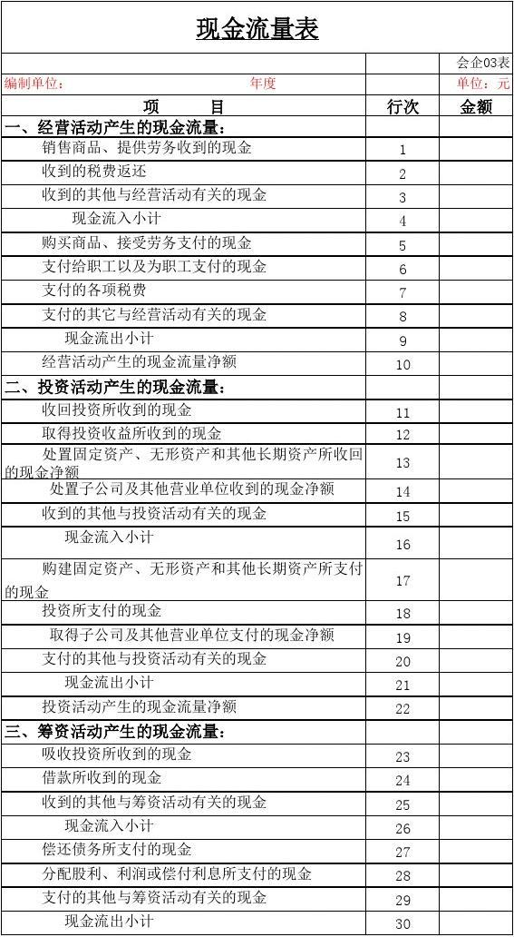

四、融资需求
根据公司总体战略规划，将进入进一步扩张阶段，此阶段需逐步引进风投，以加快扩张速度，抢占市场先机。下表为我公司逐步引进融资的规划。
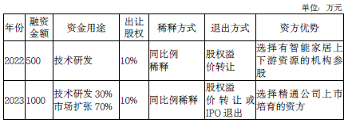

第四章 风险及对策
一、风险
（一）财务风险
风险资本必须具备一定的流动性，周转期一般为3—5 年，这样才可以使得公司不断地获得高利润，若风险资本被锁定在投资客体中，该风险投资将失去其本色和功能。资金流通是企业生存的命脉，随着经营规模的扩大，对资金需求迅速膨胀，获得后续资金的支持将会异常地困难；还有开发经营环节流动资金的占用所带来的风险也是不容忽视的。
（二）管理及人才风险
公司的工作人员非常年轻，缺乏经验，使项目实施期间风险增大，公司制度执行困难。而且技术开发需要先进的技术和多方面的开发人才，如何能在平台运营初期拥有一支可靠的技术和管理团队是一个很严峻的问题。
- xx风险
........
二、对策
（一）建立完善、公平、合理的公司制度，健全的公司组织可以有力地保障投资者的利益。将公司整体的开发和运营过程分成若干步骤，合理规划，切实运作，把融资活动也分成若干阶段。根据环境的变化可以及时地做出应对，最大限度地降低投资风险。聘请经验丰富的专家保驾护航，有针对性地投放广告以获得最大效率，有效地降低风险、节约成本。
（二）经营初期，需要用一部分资金用于聘请有这方面领域经验的员工，利用他们的阅历和才能，为公司在市场保驾护航，力求少出差错。另外，为了保证团队的稳定性，需要一名具有人格魅力的领袖，带领员工度过难关，迎来公司的盈利春天。从长期来看，塑造良好的企业文化，建立合理的奖惩机制，提高工作团队的进取心和活力，营造和谐上进的工作氛围，加强公司凝聚力和创造力，这些都是很必要的，它们能为公司的长久发展打下坚实基础。
（三）........
附件：1、近两年来主要产品、相关服务收入金额，占营业收入占比
2、主要产品、相关服务内容照片
3、个人、团队或公司获奖扫描件
4、发明专利、科研成果扫描件

